**Перший рівень.**

1. Протестуй сайт <https://www.headhunterhairstyling.com> , знайшовши 3 баги; запиши їх:

1. Фотографії стилістів містять у собі лінк на сайт-конструктор для створення власного сайту.

**Precondition:**

Сайт Headhunter Hairstyling | Pensacola, FL відкритий у браузері Google Chrome останньої версії.

**Steps:**

1. Відкрити головну сторінку сайту Headhunter Hairstyling | Pensacola, FL
2. Клікнути на кнопку «Stylists» у хедері сайту.
3. Проскролити сторінку.
4. У тілі сайту будуть відображатись фотографії стилістів з їхнім описом.
5. Клікнути на одну з фотографій
6. Впевнитися що всі фотографії містять лінк на конструктор сайтів. <https://uk.wix.com/>

**Expected result:**

При кліку на фотографії стилістів відкривається розширений формат фотографії.

**Actual result:**

При кліку на кожну з наведених фотографій відкривається сайт-конструктор. <https://uk.wix.com/>

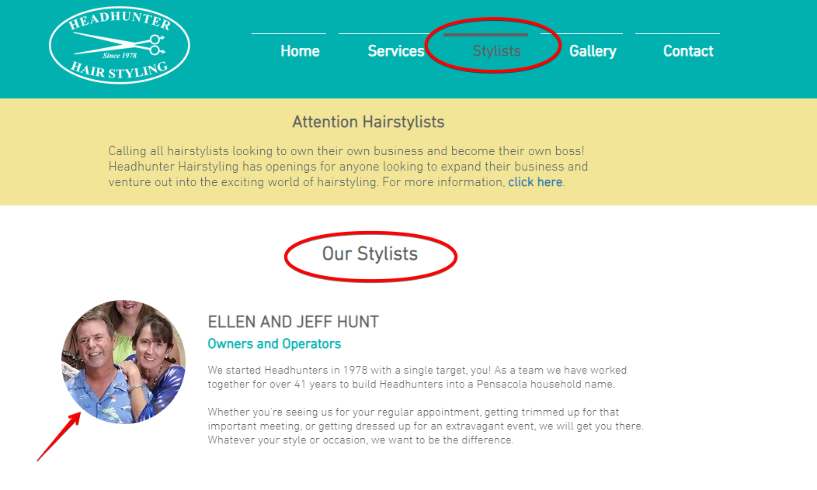

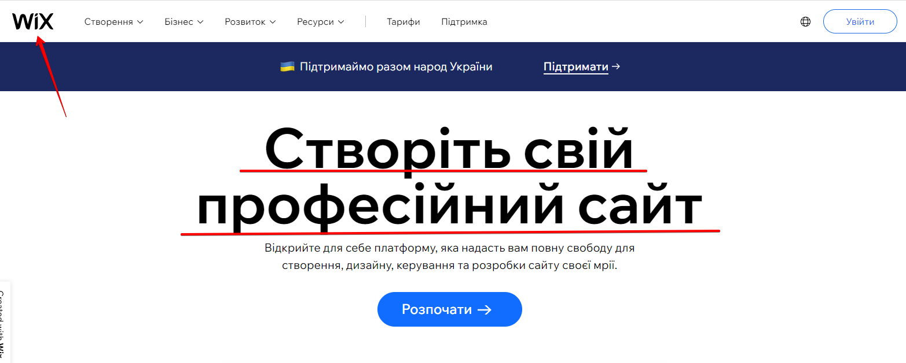

**2.** У каруселі в розділі "Products" при наведені курсору на картинку бренду з'являється роздільна здатність картинки, перекриваючи собою половину назви бренду.

**Precondition:**

Сайт Headhunter Hairstyling | Pensacola, FL відкритий у браузері Google Chrome останньої версії.

**Steps:**

1. На головній сторінці сайту в хедері обрати розділ “Services“.
2. Клікнути на нього.
3. Відкриється сторінка з послугами “Services“.
4. Проскролити сторінку до самого кінця.
5. Побачити розділ “Products”, а під ним карусель із зображеннями брендів.
6. Навести курсор на будь-яке зображення в каруселі.
7. З'являється чорна полоса поверх зображення з роздільною здатністю картинки, яка перекриває 1/3 зображення.

**Expected result:**

У розділі “Products” всі логотипи брендів в каруселі при наведені на них курсору чітко читаємі.

**Actual result:** При наведені курсору на зображення в роділі “Products”, його перекриває спливаюча чорна лінія, котра перекриває половину логотипу.

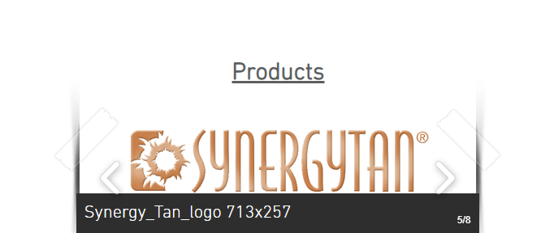

**3.** Електронна пошта для зв’язку з власниками салону у футері сайту не клікабельна.

**Precondition:**

Сайт Headhunter Hairstyling | Pensacola, FL відкритий у браузері Google Chrome останньої версії.

**Steps:**

1. Відкрити головну сторінку сайту
2. Проскролити сторінку до футера
3. У футері знайти адресу електронної пошти салону
4. Клікнути на електронну пошту

**Expected result:**

При кліку на адресу електронної пошти відкривається нове вікно для відправки листа салону.

**Actual result:**

Електронна пошта салону у футері сайту не є клікабельною.

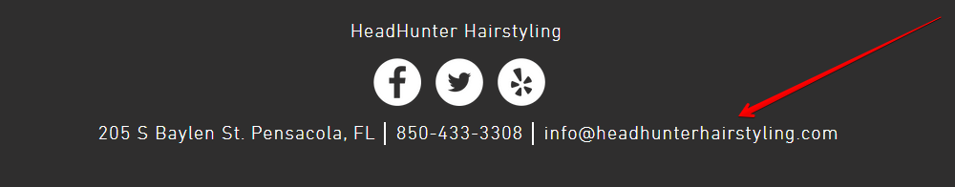

**Другий рівень.**

1. За допомогою Developer Tools визнач кодування символів, використаних на таких вебсторінках:

1. <https://beetroot.academy>

UTF - 8

1. <https://microseniors76.com/>

iso-8859-1

1. <https://www.tennis-warehouse.com/>

Macintosh UTF - 8

1. <https://www.fidelity.com/>

iso-8859-1